DESCRIPTORES BASE DE DATOS

BASE DE DATOS

La estructura de las bases de datos, con toda la información básica que se obtuvo durante la ejecución del crucero correspondiente al proyecto FIP N° 2012-12 “Evaluación hidroacústica del reclutamiento de anchoveta y sardina común entre la V y X Regiones, año 2013”, se encuentra almacenada en registros magnéticos en formato Excel.

1. Registros acústicos

La información concerniente a la evaluación hidroacústica está contenida en dos tipos de archivos: “Bioma1301.xls” y “Acust1301.xls”.

El archivo “Bioma1301.xls” contiene la información de las lecturas acústicas por especie en cada UBM indicando la frecuencia del ecosonda, las especies, tipo de agregación, etc., y está estructurado según:

Columna Descripción Unidades

Bioma Número Transecta
UBM Número UBM
ESP Especie (nota 1)
AGR Agregación (nota 2)
ECO Ecosonda (nota 3)
SUP Prof. Superior
INF Prof. Inferior
NASC Lectura Acústica

Nota 1: Especie: 0 = Otros
1 = Sardina Común
2 = Jurel
3 = Anchoveta
6 = Mote
8 = Jibia

Nota 2: Agregación: 1 = Cardumen
2 = Estrato denso
3 = Estrato medio
4 = Estrato disperso
5 = Disperso
6 = individual

Nota 3: Ecosonda: 1 = 38 KHz
2 = 120 KHz
3 = 200 KHz

El archivo “Acust1301.xls” está estructurado según:

Columna Descripción Unidades

ACUST Número Transecta
UBM Número UBM
LATITUD Latitud
DIRECCIÓN Grados Sur
LONGITUD Longitud
DIRECCIÓN Grados Oeste

2. Datos oceanográficos y meteorológicos

La información oceanográfica y meteorológica de cada una de las estaciones oceanográficas realizadas durante el crucero se encuentran en el siguiente archivo: Oceanografia2013.xls, cuyo formato de codificación de datos meteorológicos corresponde a una modificación del formato NODC. El siguiente formato está compuesto por registros de identificación, meteorológicos y registros de información de profundidad, temperatura, salinidad, densidad (como sigma-t), oxígeno disuelto (de sensor), fluorescencia in vivo (de sensor), oxígeno disuelto (discreto Winkler), clorofila-a (discreta) y feopigmentos (discreto):

a) definición de las columnas en el archivo y unidades

Columna descripción Unidades

buque nombre del buque
Est número de la estación
lat(g) latitud grados Sur
lat(m) minutos de latitud
long(g) longitud grados Oeste
long(m) minutos de longitud
Año año
Mes mes
día día
Hora hora local
Minuto minuto de la hora
Profeco profundidad de ecosonda metros
Dir Olas dirección de las olas grados
Olasalt altura de olas ver códigos
Olasper período olas ver codigos
DirViento dirección del viento grados
intViento velocidad del viento nudos
Presatmof presión barométrica milibar
Tseco Temp del Aire (bulbo seco) °C
Thum Temp del Aire (bulbo húmedo) °C Tiempo tiempo presente ver código
nube tipo de nubes observadas ver códigos
Cantnube cantidad de nubes ver códigos
Visibilidad visibilidad ver códigos
Profundidad profundidad del dato metros
Temperatura. temperatura del agua °C
Salinidad salinidad del agua psu
Sigma densidad del agua sigma-t (kg/m³)
Oxigsensor oxígeno disuelto de sensor mL/L
Cloasensor Clorofila estimada µg/L
OxigW Oxígeno disuelto discreto Winkler mL/L
Cloa Clorofila-a discreta µg/L
Feop feopigmentos discreto µg/L

Los datos meteorológicos se encuentran codificados de acuerdo las normas y códigos del NODC. A continuación se entregan codificaciones realizadas a los datos meteorológicos.
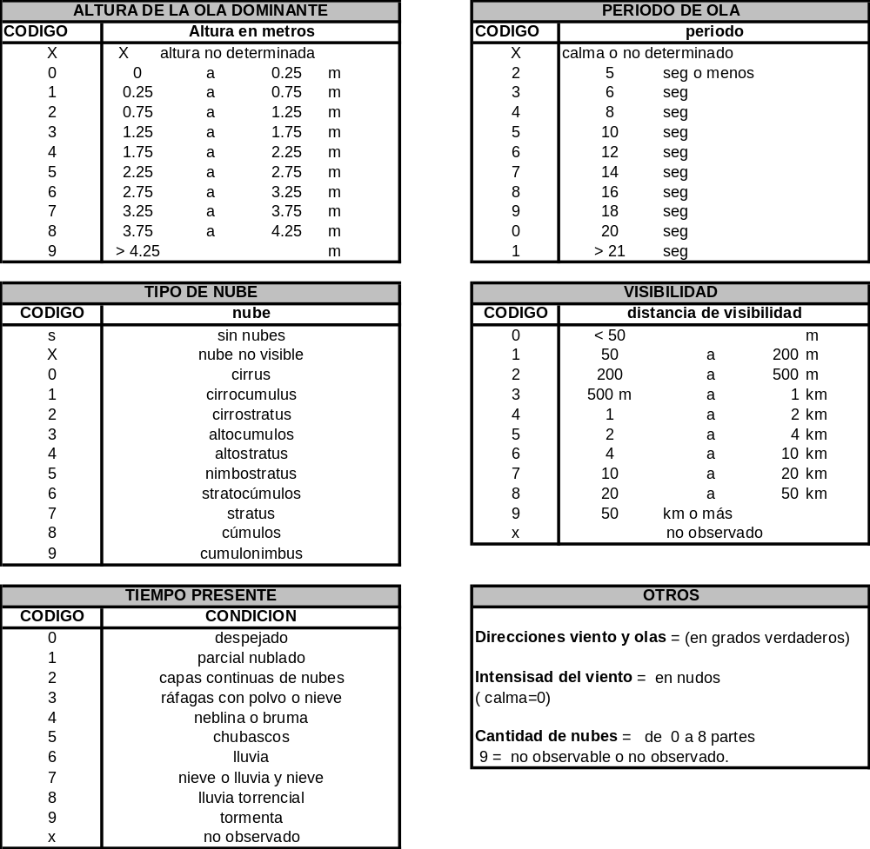

3. Descriptores biológicos

Los archivos “Biologia2013.xls” contiene la información biológica del crucero.

Columna Descripción Unidades

Crucero Crucero
Fecha Fecha
Lance Lance muestreado
REG Número individuo muestreado
Talla Longitud de pez cms
Marca Marca asignada
Talla horquilla
Peso Peso total gr
Peso_evis Peso eviscerado gr
Sexo Sexo de pez (1=macho, 2=hembra, 3=indeterminado)
Madurez Estado de madurez
Peso_gon Peso gonada gr

4. Descriptores edad

Los archivos “Edad2013.xls” contiene la información biológica del crucero.

Columna Descripción Unidades
Lance Lance de pesca
LP Longitud pez cms
DiamOtol Diametro Otolito mm
Anillos Número Anillos
Borde Borde Anillo
Edad Edad pez
GEC Edad biológica 01 de enero
DEB Edad biológica 01 de julio
IM Estado de madurez
Sexo Sexo

5. Descriptores fitoplancton y zooplancton

La información de la oferta alimentaria contenida en la grilla de estaciones bio-oceanográficas realizadas durante el crucero, está almacenada en el archivo “Fitoplancton2013.xls” y “Zooplancton2013.xls” y

Columna Descripción Unidades

Año Año
Mes Mes
Dia Día
Latitud (grados) Latitud (grados Sur)
Longitud (grados) Longitud (grados Oeste)
Estación Estación
Abundancia Abundancia especies

6. Descriptores de las agregaciones

El archivo “Cardumenes2013.xls” contiene las características de las agregaciones indicando el crucero y la especie.

Columna Descripción Unidades

Region_class Especie
Fecha Fecha
Time_S Hora
Hora Hora
Dia1no2 Día / Noche
Lat Latitud centesimal
Long Longitud centesimal
Largo Largo agregación metros
Alto Alto agregación metros
Elon Elongación (largo/alto)
Perim Perimetro agregación metros
Area Area agregación metros cuadrados
Dfrac Dimensión fractal
Profcard Profundidad agregación
Fondo Profundidad Fondo
IndAlt Indice de altura porcentaje
Dcost Distancia costa mn

